LE PETIT FLOREAL

AOUT 2020
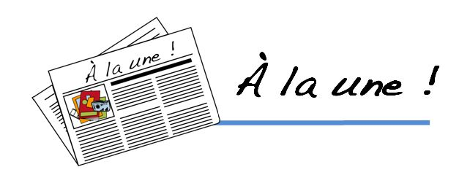

LA GUINGUETTE DU MARDI 14 JUILLET
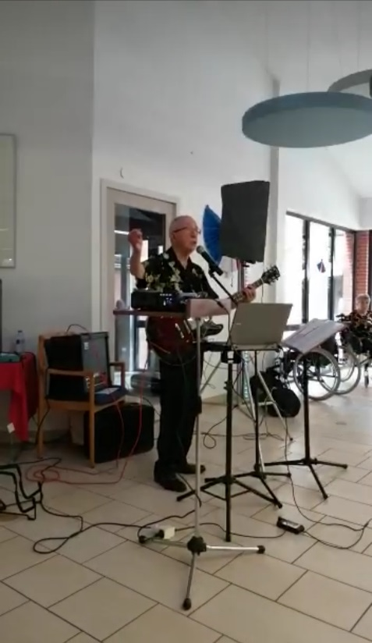

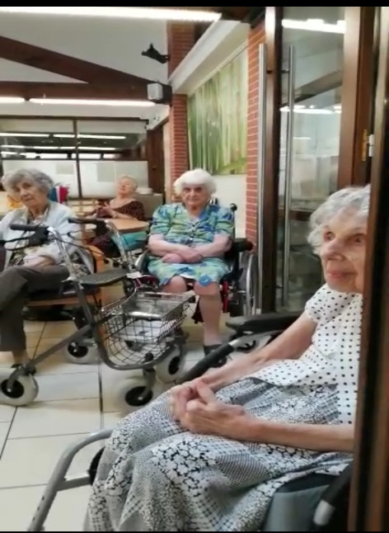
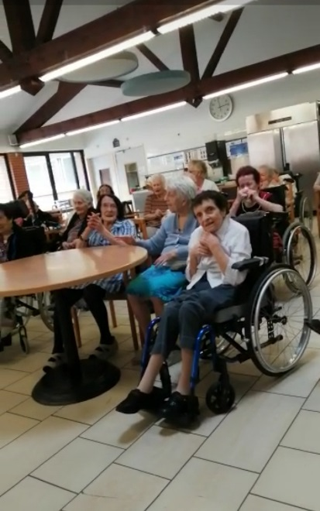

Mardi 14 Juillet, une petite après midi Musicale a été organisé en compagnie de Passion Musique. En plus de l’accordéon, des photos anciennes étaient projetées. De quoi raviver nos mémoires de la plus agréable des manières !!!
LES ANNIVERSAIRES DU MOIS !!!
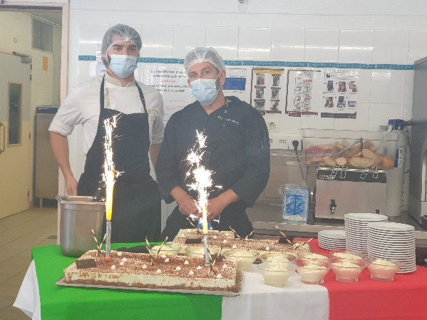
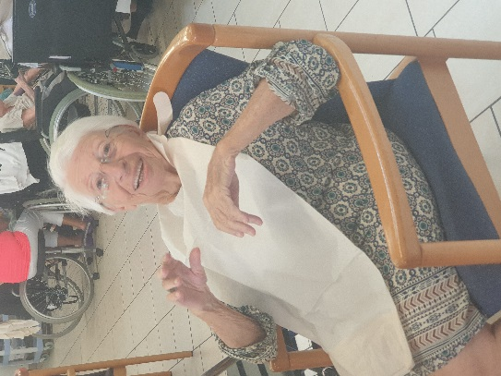
Vendredi 31 Juillet, les anniversaires du mois ont repris !!Nous avons eu le plaisir d’accueillir Les Michard’s Family !!Des habitués de Marie Lehmann et toujours très appréciés des résidents. Ce moment musical durant le repas de midi a été clôturé par l’arrivée du gâteau et par la distribution des cadeaux !!

Dans le numéro de Juillet, nous vous communiquions la participation au concours de la mairie de balma « dessine-moi Balma » par mesdames Grosseau, Vessier, Driesen et Cazalès. Dernière info, les résultats seront communiqués courant Septembre.

Anniversaires du mois d’Aout
Mme Bourlès Suzanne

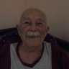Mr Darribeau Jean

Mr Vergnes Francis

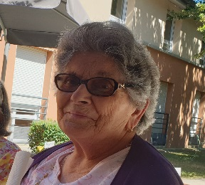Mme Grosseau Marcelle

Mme Sans Maria

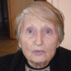Mme Desclaux Jeanne

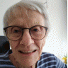Mme Vincent Renée

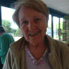Mme Lamant Paulette
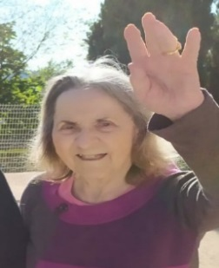

Mme Cazes Paulette
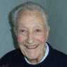

Mr Carrillo Roger
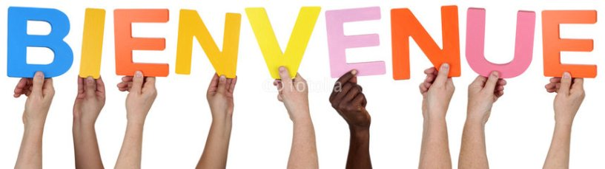

Souhaitons la bienvenue à L’EHPAD Marie Lehmann
À
Madame Dax
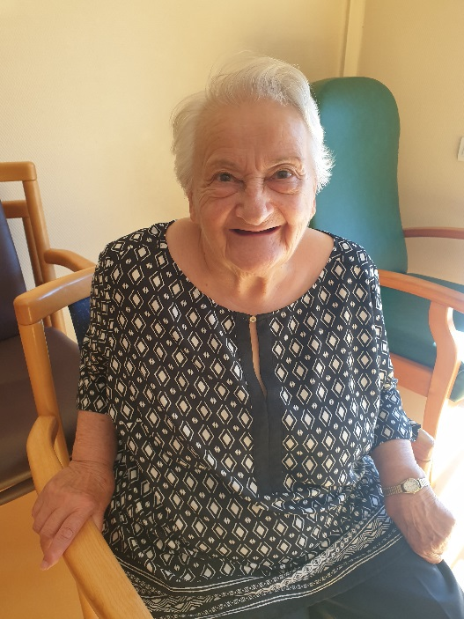

Trouver les 10 différences

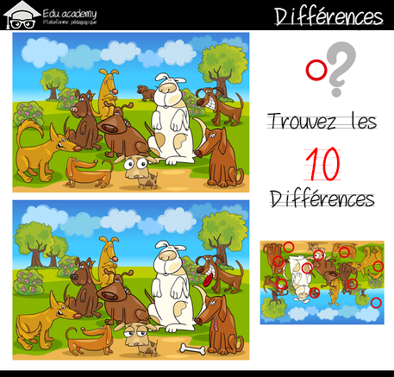

Retrouver les mots cachés dans la grille
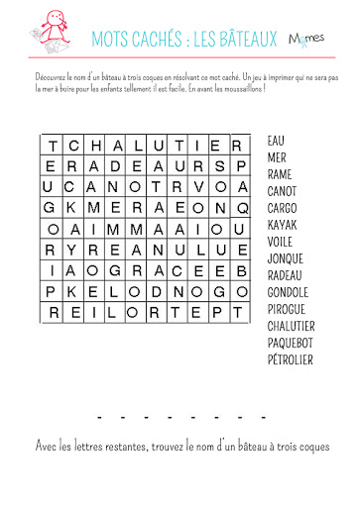

:
Classez ces plaques de la plus petite à la plus grande en fonction du résultat

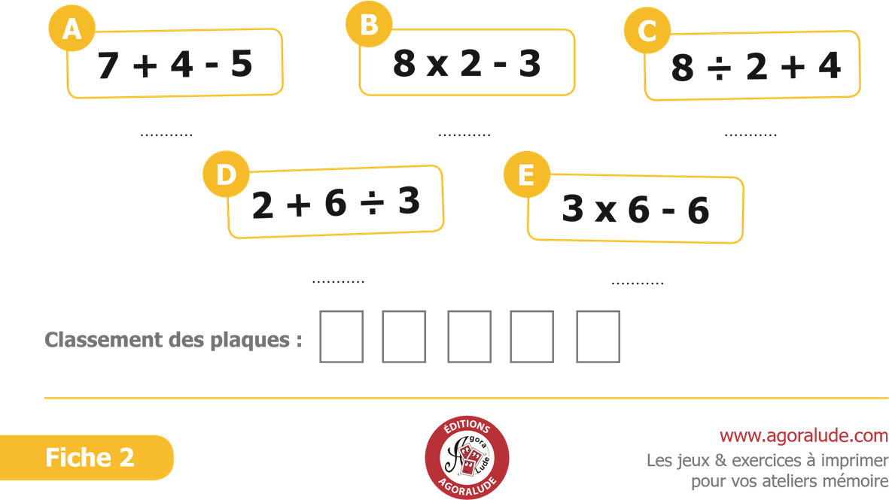

Compléter les citations :
Ils sont partis en lune de ……
Nous avons eu une discussion à …….Rompus
Faire la politique de ………
Changer son …….. d’épaule
Avoir plusieurs ……. à son arc
Prendre le …… par les cornes
Ce n’est pas à un vieux …… qu’on apprend à faire la …….

14 Jille

Un peu d’humour ….
Par Gérard Civade

Comment reconnais t’on un Belge dans un magasin de chaussures à Lille ?
C’est le seul qui essaye les Boites !!!!!!

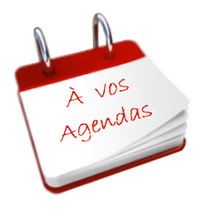

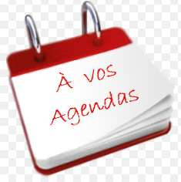

Quelques dates à retenir…

Mercredi 12 Aout :
Loulou poterie sera sur la structure
- De 10h30 à 12h : atelier poterie
- De 15h à 16h30 : Après midi musicale et barbe à papa

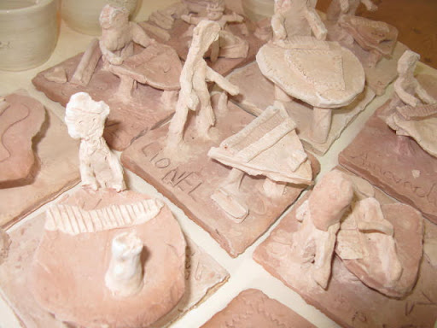

Astuce de Madame Vincent Renée :

Enfant, lorsque je me brûlais, ma grand-mère nous appliquait
De la pomme de terre crues qu’elle avait râpée au préalable et elle me
l’appliquait sur la brûlure, ce qui avait pour effet de calmer
L’inflammation et la douleur.

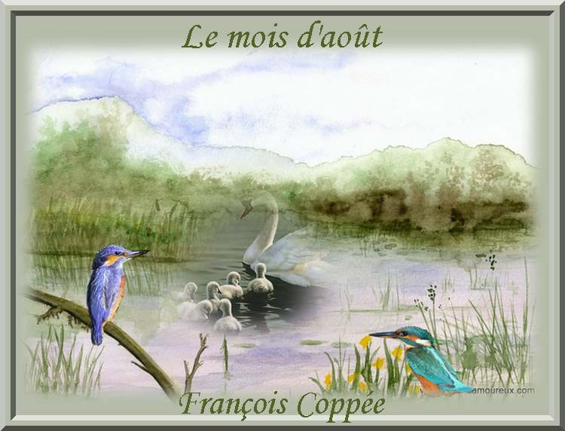

Mois d'août

Par les branches désordonnées
Le coin d'étang est abrité,
Et là poussent en liberté
Campanules et graminées.
Caché par le tronc d'un sapin,
J'y vais voir, quand midi flamboie,
Les petits oiseaux, pleins de joie,
Se livrer au plaisir du bain.
Aussi vifs que des étincelles,
Ils sautillent de l'onde au sol,
Et l'eau, quand ils prennent leur vol,
Tombe en diamants de leurs ailes.
Mais mon cœur, lassé de souffrir,
En les admirant les envie,
Eux qui ne savent de la vie
Que chanter, aimer et mourir !
François Coppée (1842-1908)

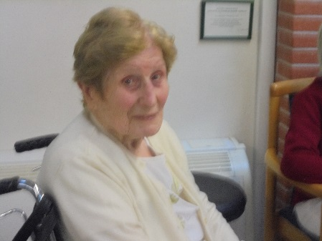

Le 10 Juillet 2020

Nous avons eu le regret d’apprendre le décès de Mme Bal, Résidente des boutons d’or

Sincères condoléances à toute sa famille

